№ п/п | Наименование товара | Ед. изм. | Кол-во | Технические, функциональные характеристики
 |  |  |  | Показатель (наименование комплектующего, технического параметра и т.п.) | Описание, значение
 | Лошадка 3  КАЧ-14  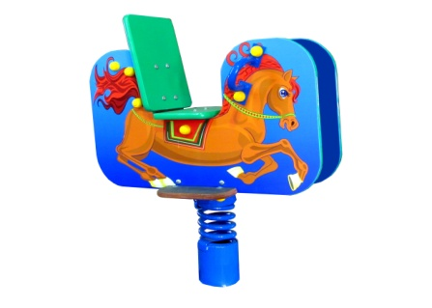 | Шт. | 1
 |  |  |  | Высота (мм) | 900
 |  |  |  | Длина (мм) | 800
 |  |  |  | Ширина (мм) | 350
 |  |  |  | Применяемые материалы
 |  |  |  | Конструктивные особенности | -- пружина диаметром 126 мм, высотой 400мм из прута диаметром 16 мм расстояние между витками 12 мм в любом положение на постаменте;  -сидения и спинки (из влагостойкой фанеры толщиной 18 мм)  -Боковые спинки в кол-ве 2шт. На боковину нанесено изображение в виде лошадки (наклейка)  - двух подножек (из влагостойкой фанеры толщиной 18 мм);  - ручки из металлической трубы сечение 20 мм;
 |  |  |  | Заглушки | Пластиковые, разных цветов, на места резьбовых соединений.
 |  |  |  | Материалы | влагостойкая фанера марки ФСФ сорт не ниже 2/2, Детали из фанеры имеют полиакрилатное покрытие, специально предназначено для применения на детских площадках, стойко к сложным погодным условиям, истиранию, устойчиво к воздействию ультрафиолета и влаги. Металл, крашенный порошковой краской. Метизы должны быть все оцинкованные

